PROPONENTE: SÔNIA FERREIRA – PSDB
A Vereadora que a PLENÁRIO DAS DELIBERAÇÕES
PROTOCOLO | PROJETO DE LEI INDICAÇÃO  PROJ. DEC. LEGIS. MOÇÃO  REQUERIMENTO EMENDA  PROJ. RES. RESOLUÇÃO | Nº 028/2023
presente subscreve em conformidade com o texto regimental. Solicitam a Mesa Diretora para que depois de ouvido o Soberano Plenário. Envie expediente ao Excelentíssimo Prefeito Municipal Nelson Cintra Ribeiro, copia ao Secretário de Turismo Clayton Castilho.

SOLICITA A RETOMADA DA FEIRA MUNICIPAL.

JUSTIFICATIVA

Senhor Presidente,
Nobres Vereadores.

Esta indicação tem como finalidade atender a solicitação dos moradores, haja vista que a Feira Municipal é um local de encontro da nossa população, onde há comércio, diversão, eventos e musicas que unem a todos e é essencial para o desenvolvimento da economia local.
Desta forma solicitamos a reabertura o mais urgentemente possível.

Sala de Sessões, 27 de junho de 2023.

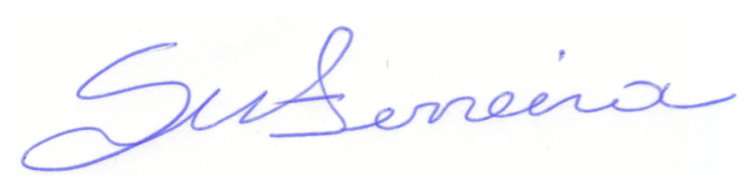
Atenciosamente.

SÔNIA FERREIRA
VEREADORA – PSDB

